Об утверждении схемы пастбищеоборотов села Жетекши города Павлодара на основании геоботанического обследования пастбищ
Постановление акимата города Павлодара Павлодарской области от 16 июля 2021 года № 1317/5
В соответствии с подпунктом 10) пункта 1 статьи 31 Закона Республики Казахстан "О местном государственном управлении и самоуправлении в Республике Казахстан", подпунктом 3) пункта 1 статьи 9 Закона Республики Казахстан "О пастбищах", акимат города Павлодара ПОСТАНОВЛЯЕТ:
1. Утвердить схему пастбищеоборотов села Жетекши города Павлодара на основании геоботанического обследования пастбищ согласно приложению к настоящему постановлению.
2. Контроль за исполнением настоящего постановления возложить на заместителя акима города Саканова Д. К.
3. Настоящее постановление вводится в действие по истечении десяти календарных дней после дня его первого официального опубликования.
Аким города Павлодара | Е. Иманслям
Приложение
к постановлению акимата
города Павлодара от
"16" июля 2021 года
№ 1317/5
Схема пастбищеоборотов села Жетекши города Павлодара на основании геоботанического обследования пастбищ

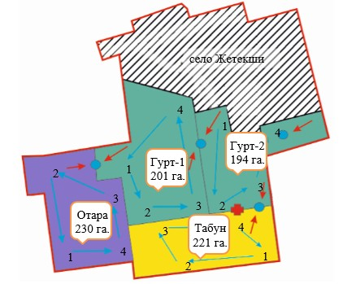

Условные обозначения:

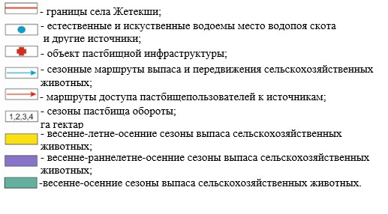

© 2012. РГП на ПХВ «Институт законодательства и правовой информации Республики Казахстан» Министерства юстиции Республики Казахстан

